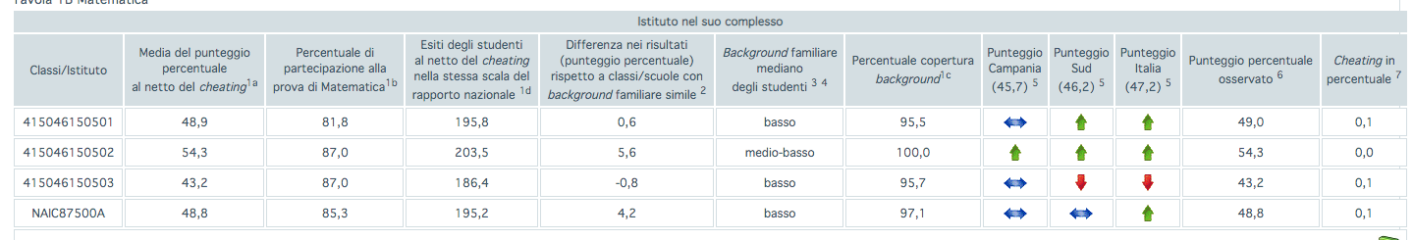
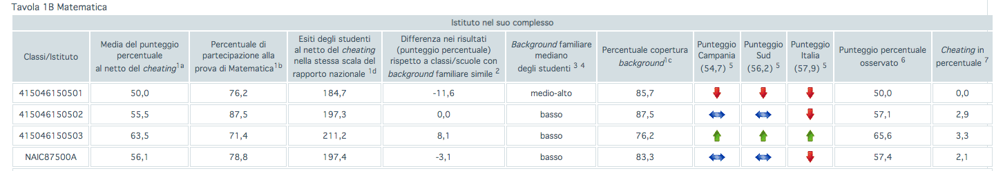
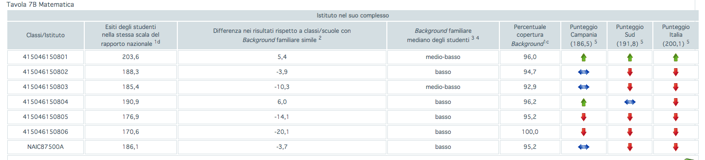
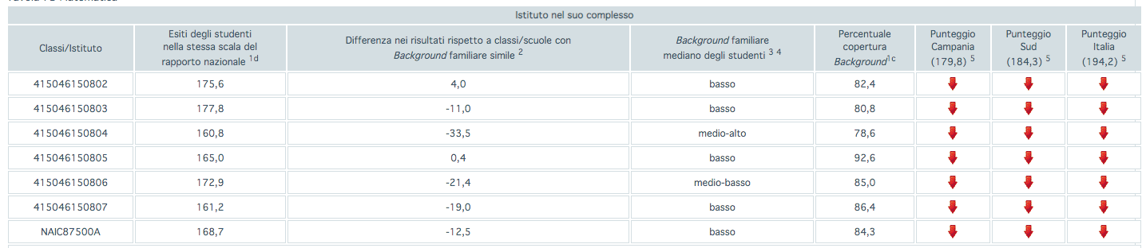
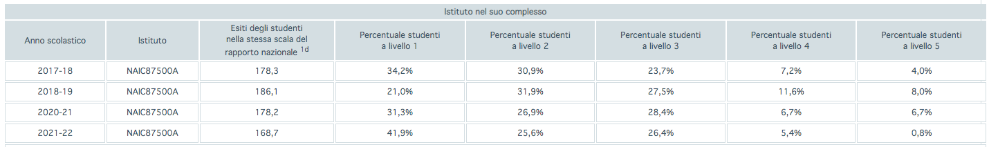
Come evidenziato nelle tabelle, gli esiti degli studenti nel 2022 risultano positivi, anche se in realtà rispetto ai livelli di abilità del 2019 si registra un lieve calo, da 197,4 a 195,2.
Restituzione dati INVALSI
Comparazione tra le prove del 2019 e del 2022

SCUOLA PRIMARIA

PROVE MATEMATICA INVALSI 2019
COMPARAZIONE PROVE 2019/2022

PROVE MATEMATICA INVALSI 2022
Nella scuola secondaria i livelli di abilità conseguiti sono al di sotto dei livelli delle tre macroaree e di quelli conseguiti nel 2019.
COMPARAZIONE PROVE 2019/2022

PROVE MATEMATICA INVALSI 2022
PROVE MATEMATICA INVALSI 2019

SCUOLA SECONDARIA DI PRIMO GRADO

